Перечень брошенных, разукомплектованных, бесхозяйных транспортных средств, принудительно перемещенных на площадку временного хранения по адресу: г. Воронеж, пр-т Труда, 107Б

дата перемещения | адрес | марка/модель/гос. номер/цвет | срок обращения за возвратом ТС | фотоматериалы
17.09.2020 | ул. 20 лет Октября, 66 | Ауди 80  К552МН 46  золотистый | 17.12.2020 | 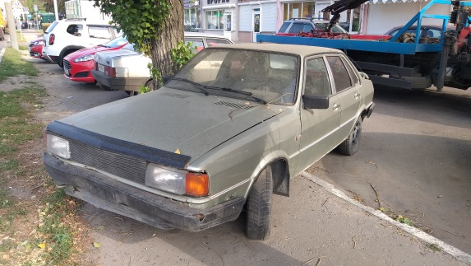 | 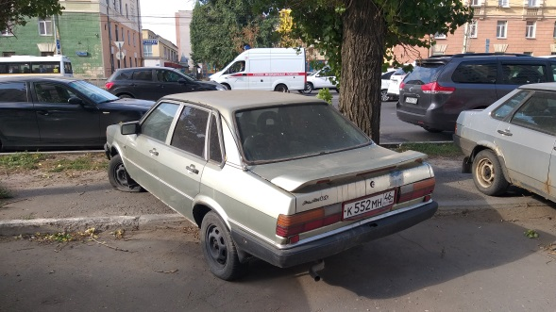
17.09.2020 | ул. Г. Сибиряков (ост. Ярмарка) | ВАЗ 2109  С290ОС 190  красный | 17.12.2020 | 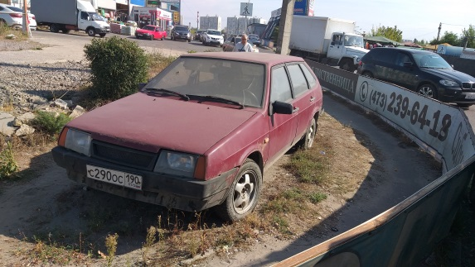 | 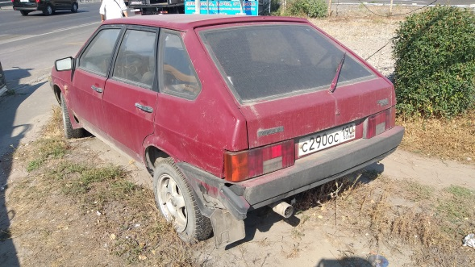
18.09.2020 | ул. Карельская, 24 | Рено  синий | 18.12.2020 | 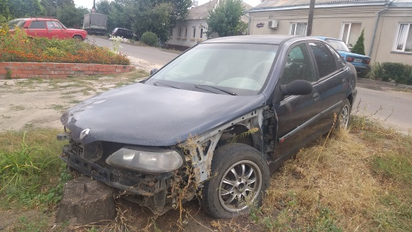 | 